Az. Agricola Morone
Via Municipio 189-191
82034 Guardia Sanframondi (BN) – Italy
www.morone.it ; info@morone.it
+39 3496365602 +39 3476245329 +39 0824864
 facebook.com/CantinaMorone
Das Gut und seine Wurzeln
Auf der Suche nach der Geburtsstätte der “Cantina Morone”, muss man sich in das noch heute bewohnte Zentrum der antiken Stadt Guardia Sanframondi, begeben, die in der historischen Hügellandschaft des beneventinischen Samnium liegt.
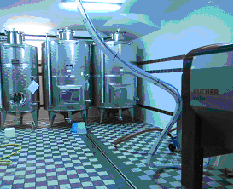
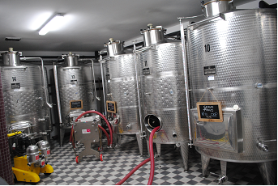
Die Leidenschaft für guten Wein und der Sinn dafür, die alten Traditionen zu bewahren, sind ebenso der Grundstein für dieses Weingut wie die Liebe zum Boden und zu den Weinbergen, welche dieses Land seit Jahrzehnten prägen. Zugleich werden für die Produktion die neuesten und fortschrittlichsten Technologien verwendet.
Die Spezialisierung auf die ausgewählten Rebsorten, die in diesem besonderen Mikrobereich angebaut werden, geht einher mit der Philosophie der Auswahl der Produktionszutaten dieses Weinguts: dem Siegel höchster Qualität.
Hervorzuheben ist insbesondere die Falanghina, eine Rebsorte größten Potentials, die ihren stärksten Ausdruck in den Hängen von Guardia Sanframondi erreicht.
Winzerin und Inhaberin des Weinguts ist Eleonora Morone, die mit Hilfe Ihrer Eltern Maria und Pasquale und Ihres Bruders Giovanni, den Traum einer ganzen Familiengeneration verwirklicht hat: wundervolle Trauben anzubauen, um Wein höchsten Profils herzustellen.
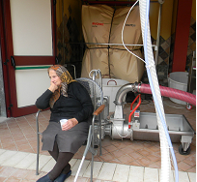
Großmutter Berta, sorgfältige Kennerin der guardieser Volkskultur sowie Bewahrerin der Geheimnisse und der antiken Kunst des Weinanbaus, beobachtet mit größtem Enthusiasmus und größter Weitsichtigkeit das Projekt, das ihre mehr als 80 Lebensjahre krönt, in denen sie viel Leidenschaft aber auch Opfer für die Weinberge aufgebracht hat.
Die Landschaft
Guardia Sanframondi ist eine felsige Stadt in den Hügeln des Samnium. Bekannt ist sie nicht nur für ihre guten Weine, sondern auch für ihren alle sieben Jahre stattfindenden Bußritus, der zu Ehren der “Assunta“, der in den Himmel aufgenommenen Gottesmutter Maria, abgehalten wird.
Das antike Zentrum, dessen mittelalterliche Architektur bezaubernder kleiner und gewundener Gassen vollständig erhalten ist, erhebt sich aus den Hügeln des Samnium. Vom höchsten Punkt aus bewacht (guardia = Wache) seine mittelalterliche Burg nicht nur die antiken Pfade in die Abruzzen, das Molise und nach Apulien sondern auch die über Generationen von Guardiesiern geduldig angebauten Weinhänge.
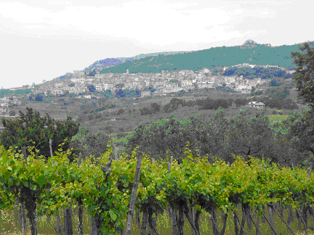
Im Zentrum des Appenin gelegen ist das Tal von den Bergen des Taburno und den letzten Vorgebirgen des Matese umringt.
Die in diesem Gebiet vorherrschenden starken thermischen Schwankungen zwischen Tag und Nacht, sind ein Segen insbesondere für die Weißweine, da sie zu einer großen Fülle verschiedenster Aromen beitragen, so dass sich das Gebiet vor allem für die Kultivation von Weißweinsorten eignet.

Das Weingut
Die Produktionsstätte befindet sich im Stadtinneren von Guardia Sanframondi (Benevento), das an der Staatsstraße Nr. 87 Napoli-Campobasso liegt.
Mit den modernsten Gerätschaften ausgestattet, ist die cantina auf eine kleine Produktion ausgelegt und ganz darauf gerichtet, die autochtonen (also gebietsheimischen) Rebsorten aufzuwerten.
Sie besteht aus zwei Bauten und zusätzlich einem Gewölbe, in dem der Wein hergestellt und veredelt wird. Das Gewölbe ist gleichzeitig auch Ausstellungsraum und Stätte des Direktverkaufs des Weines.
Die Weinhänge
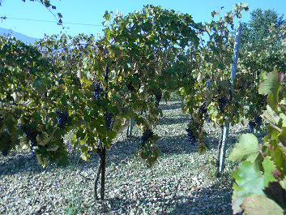
Die Weinhänge, die den Familien Colangelo und Morone gehören, sind in kleine Flächen auf den Hügeln der Guardia Sanframondi aufgeteilt, die von der Burg aus Richtung Tal und dem Fluss Calore abfallen. Angebaut werden die Traubensorte Falanghina, Fiano a bacca bianca, Piedirosso (Foto) und Sangoviese a bacca rossa. Diese Sorten sind der Stolz des Anbaugebietes. Vor Ort produziert (mit Ausnahme des Sangiovese), steigen sie mehr und mehr in Ansehen, Wertschätzung und Nachfrage.
Die Böden des Gutes sind hügelig und von ton- und kalkartiger Natur. Vor etwa 10 Jahren begann eine behutsame Erneuerung der Weinberge. Heute sind circa 80% des Weinberges mit dem System, der Drahtzaunerziehung bebaut und die Reben werden nach der Methode der Bäumchenerziehung und der Kordonerziehung herangezogen. Der Großteil der Trauben gehört der Gruppe der DOC Sannio an.
Cantina Morone. Guardia Sanframondi (BN) – Italy
www.morone.it ; info@morone.it
facebook.com/CantinaMorone

